 **Centro Universitário Dinâmica das Cataratas**

**SGM – Sistema de Gestão de Mercados**

**Descrição do Caso de Uso Manter NCM**

**Versão 1.0**

**Haroldo Ramirez da Nóbrega**

**Foz do Iguaçu – PR**

**26/11/2015**

**Histórico de Revisão**

|  |  |  |  |  |
| --- | --- | --- | --- | --- |
| **Data** | **Versão** | **Descrição** | **Autor** | **Revisor** |
| 10/08/2015 | 1.0 | Versão Inicial | Haroldo Ramirez |  |
| 18/11/2015 | 1.0 | Revisão e Correção | Haroldo Ramirez |  |
| 25/11/2015 | 1.0 | Revisão e Correção | Haroldo Ramirez |  |
|  |  |  |  |  |
|  |  |  |  |  |

Sumário

1. Descrição 3

2. Atores Relacionados 3

3. Pré-Condição 3

4. Fluxo de Eventos 3

4.1. Fluxo Básico 3

4.2. Fluxo Alternativo 4

4.2.1. Incluir NCM 4

4.2.2. Alterar NCM 4

4.2.3. Excluir NCM 4

4.3. Fluxo de Exceções 5

4.4. Sub-Fluxos 5

5. Pós-Condição 5

6. Requisitos Especiais 5

7. Descrição dos Campos 5

8. Regras de Negócio 6

9. Protótipos de Telas 6

9.1. Consulta NCM 6

9.2. Cadastro NCM 6

10. Diagrama de Classe 7

11. Diagrama de Caso de Uso Manter NCM 7

# 1. Descrição

Este caso de uso tem por finalidade permitir o cadastro das NCMs.

# 2. Atores Relacionados

* Administrador;
* Operador de Caixa.

# 3. Pré-Condição

Nenhum.

# 4. Fluxo de Eventos

## 4.1. Fluxo Básico

1. Este caso de uso inicia-se quando o usuário deseja consultar as NCMs cadastradas;
2. O sistema traz todas as NCMs cadastradas, o usuário poderá definir as seguintes formas de consulta:

* Código;
* Descrição;

1. O sistema apresenta os seguintes dados para consulta:

* Código;
* Descrição;
* Data de Cadastro;
* Data de Alteração;

1. O usuário poderá incluir uma nova NCM;
2. O usuário poderá alterar os dados de uma determinada NCM;
3. O usuário poderá excluir uma determinada NCM;
4. O usuário poderá sair da tela de consultar NCM sendo redirecionando para tela inicial do sistema;

## 4.2. Fluxo Alternativo

### 4.2.1. Incluir NCM

1. O usuário solicita a inclusão de uma nova NCM;
2. O sistema apresenta os seguintes campos para a inclusão:

* Número;
* Porcentagem IPI;

1. O usuário preenche os dados e confirma a inclusão;
2. O sistema valida os dados [E1, E2, E3];
3. A nova NCM é incluída;

### 4.2.2. Alterar NCM

1. O usuário solicita a alteração dos dados da NCM selecionada;
2. O sistema deve carregar todos os dados da NCM, disponibilizando os seguintes dados para alteração:

* Código; (somente leitura)
* Número;
* Porcentagem IPI;
* Data Cadastro; (somente leitura)
* Data Alteração (Somente leitura muda conforme a data alterada).

1. O usuário altera os dados desejados e confirma a alteração;
2. O sistema valida os novos dados [E1, E3];
3. A NCM é alterada;

### 4.2.3. Excluir NCM

1. O usuário solicita a exclusão da NCM selecionada [RN1];
2. O sistema exibe todos os dados desabilitados da NCM selecionada;
3. O sistema solicita a confirmação da exclusão [E4, E5];
4. O usuário confirma a exclusão;
5. A NCM é excluída;

## 4.3. Fluxo de Exceções

* E1 – O sistema mostrará a mensagem “**O campo ‘nome do campo’ é obrigatório.**” caso o usuário não informar um campo que seja obrigatório e confirmar a inclusão ou alteração. O usuário poderá retornar e informar o campo obrigatório ou clicar no botão sair, encerrando o caso de uso.
* E2 – O sistema mostrará a mensagem “**NCM salva com sucesso.**” caso tenha sido Incluído um novo NCM;
* E3 – O Sistema mostrará a mensagem “**NCM já Cadastrada.**” caso tente cadastrar um NCM que já conste no banco de dados;
* E4 – O sistema mostrará a mensagem “**NCM não pode ser Excluída.**” Caso o usuário tente excluir uma NCM que possua vínculos.
* E5 – O sistema mostrará a mensagem "**NCM excluída com sucesso.**" caso tenha clicando no botão excluir, aparecerá esta confirmação.

## 4.4. Sub-Fluxos

Nenhum.

# 5. Pós-Condição

O sistema deve persistir os dados no banco de dados.

# 6. Requisitos Especiais

Não existem requisitos especiais para este caso de uso.

# 7. Descrição dos Campos

|  |  |  |  |  |
| --- | --- | --- | --- | --- |
| **Campo** | **Tipo** | **Característica** | **Exemplo de Dados** | **Obrigatórios?** |
| Código | Integer | **Chave Primária – auto Incremento** | 1 | Automático |
| Número | Integer | Atributo da classe | 4000 | Sim |
| Porcentagem IPI | Real | Atributo da classe | 5 | Sim |
| Data Cadastro | Date | Atributo da classe | 11/10/2015 | Sim |
| Data Alteração | Date | Atributo da classe | 11/10/2015 | Sim |

# 8. Regras de Negócio

**RN1** - O usuário deverá estar com o perfil adequado para executar o fluxo.

# 9. Protótipos de Telas

## 9.1. Consulta NCM

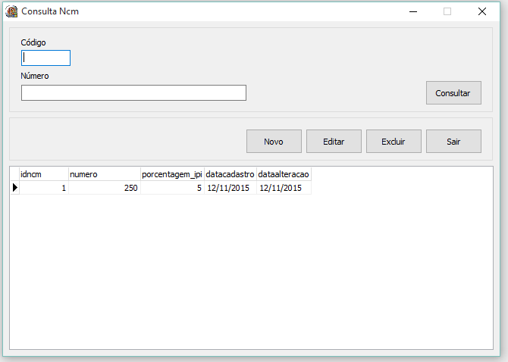

## 9.2. Cadastro NCM

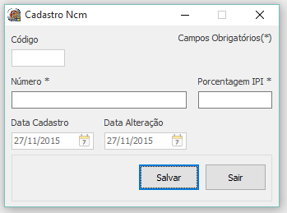

# 10. Diagrama de Classe

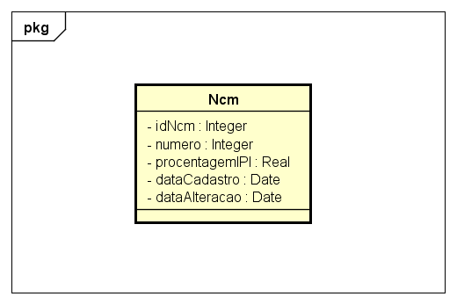

# 11. Diagrama de Caso de Uso Manter NCM

